
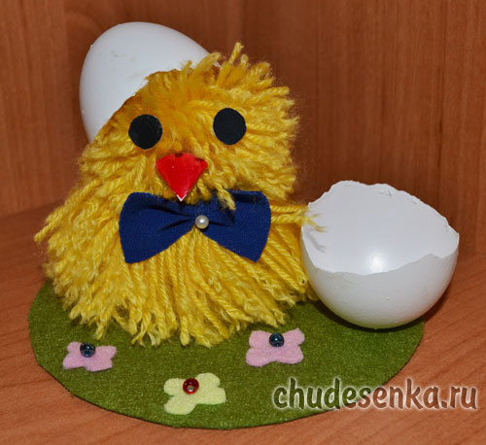
Урок 57. Труд ремесленника. Маленькие мастера

Опыт 1
Цель: изготовление пасхальной игрушки.
Материалы и оборудование:
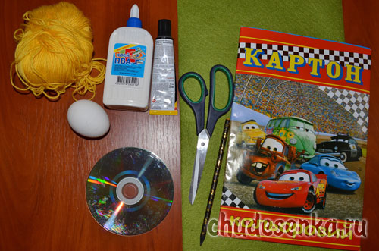
1. Нитки для вязания;
2. Ножницы;
3. Клей ПВА и клей «Момент»
4. Яйцо;
5. Картон цветной;
6. СD диск;
7. Фетр;
8. Кусочек материала темного цвета;
9. Одна канцелярская иголка с бусиной на конце;
10. Несколько разноцветных бусин.
Ежегодно Пасха отмечается в то прекрасное время, когда весна вступает в свои права, и всё вокруг просыпается от зимней спячки. Главными атрибутами Пасхи являются Пасхальные куличи и яйца – крашенки. Создадим пасхального цыпленка. (Материал взят с сайта http://chudesenka.ru/)
Процесс:
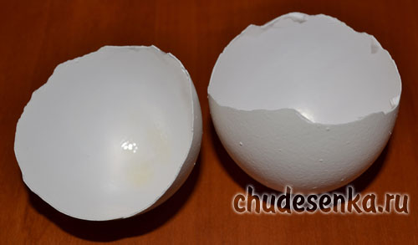
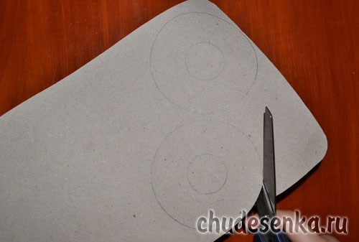
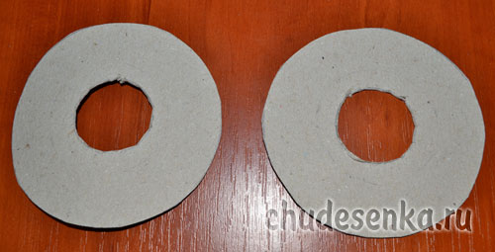
Вначале аккуратно разобьем яйцо на 2 половины. Внутренности яйца нам не пригодятся, а вот половинки скорлупок моем и хорошо высушиваем.
Пока половинки сушатся, займемся изготовлением цыпленка. Цыпленок будет состоять из двух помпонов разного размера: большого и поменьше. Для изготовления помпонов мы брали объемные нитки для вязания – акрил.
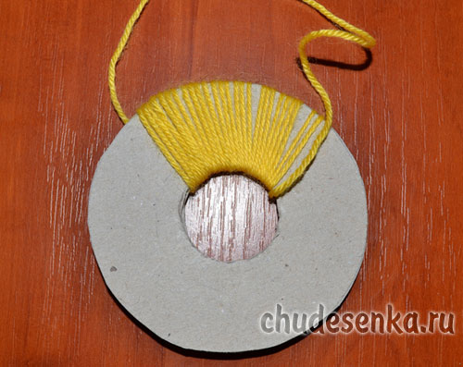
Чтобы сделать помпон, нужно предварительно подготовить два картонных круга с отверстием в центре. Обводим на обычном картоне 2 круглых предмета – один большой, а другой – маленький. Вырезаем получившиеся кружочки.
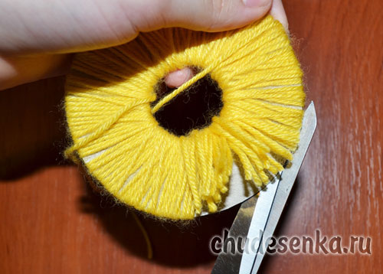
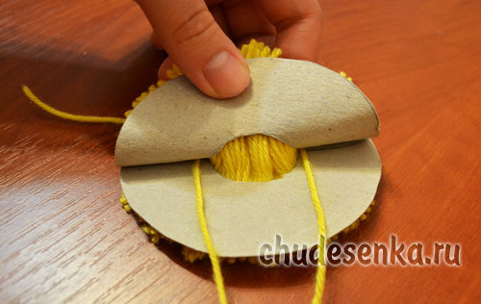
Затем эти круги нужно сложить друг с другом и плотно обмотать нитками, как показано на фото.
Когда вся поверхность наших заготовок будет полностью замотана нитками, просунем ножницы между двумя дисками, и аккуратно разрежем нитки по всему внешнему краю дисков.
После этого туго обматываем нитью несколько раз нашу нарезанную "лапшу" между двумя дисками, и закрепляем узлом так, чтобы оставались достаточно длинные концы, с помощью которых в дальнейшем мы будем связывать два помпона между собой.
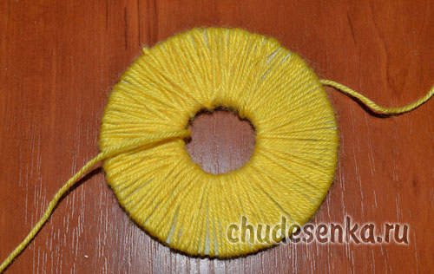
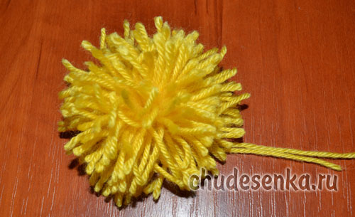
Готовый помпон старательно распушим.
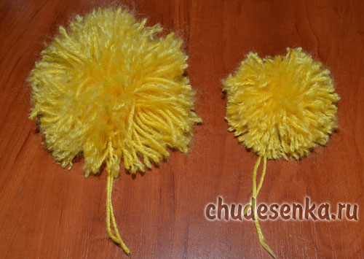
Вот такие 2 помпона у нас получились.
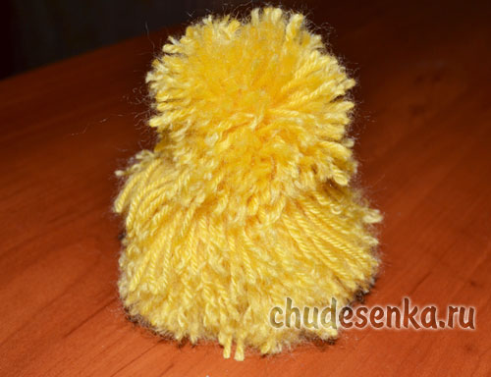
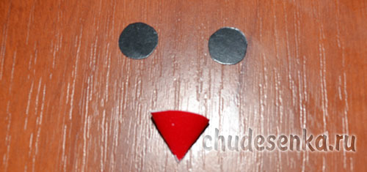
Теперь связываем два помпона между собой. Маленький помпон – это будет головка цыпленка, а большой – туловище.
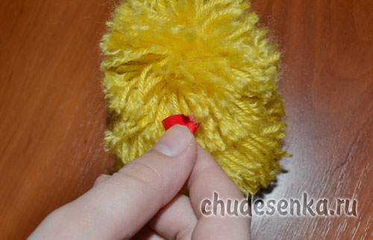
Из картона черного цвета вырезаем два маленьких кружочка – глазки цыпленка, а из картона красного цвета делаем клювик цыпленка.
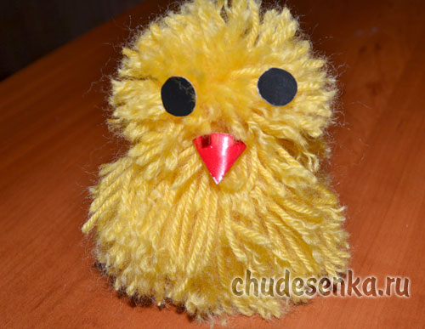
С помощью клея ПВА приклеиваем глазки и клювик на головку цыпленка.
Цыпленок почти готов.
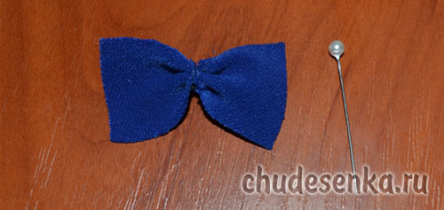
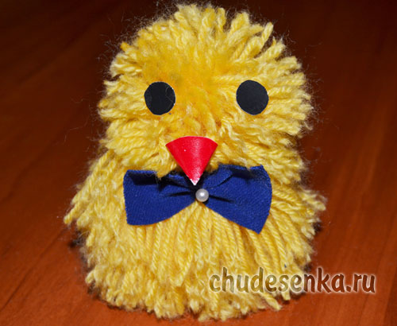
Бантик – бабочку мы сделали из кусочка плотной ткани, который прошили и затянули посередине, а в середину, чтобы скрыть шов, вставили канцелярскую булавку с бусиной на конце.
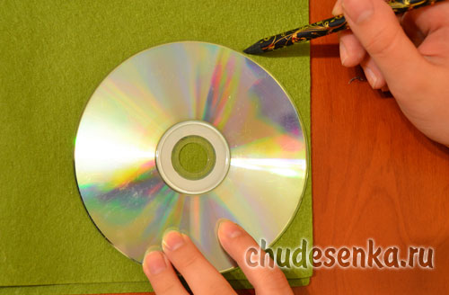
Вставляем эту булавку в шею цыпленка и наша бабочка отлично держится на месте и ее даже не нужно приклеивать!
Теперь оформим полянку для цыпленка. На фетре зеленого цвета или бархатном картоне обводим диск и вырезаем полученную окружность.
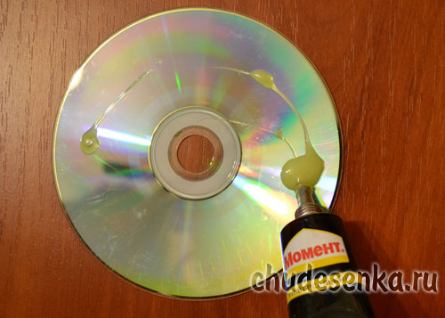
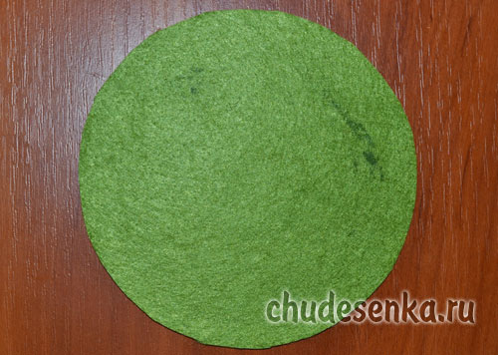
Клеем Момент приклеиваем фетр к диску.
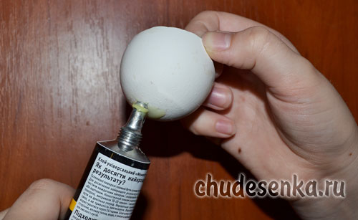
После этого приклеиваем цыпленка, а рядом с ним одну половинку яичной скорлупы. Вторую, меньшую половинку скорлупы, приклеиваем на головку цыпленка.
Для того, чтобы наша полянка выглядела немного веселее и ярче, вырезаем из фетра разных цветов маленькие цветочки, приклеиваем их на зеленую полянку, а в середину цветочков наклеиваем разноцветные бусины.

